____
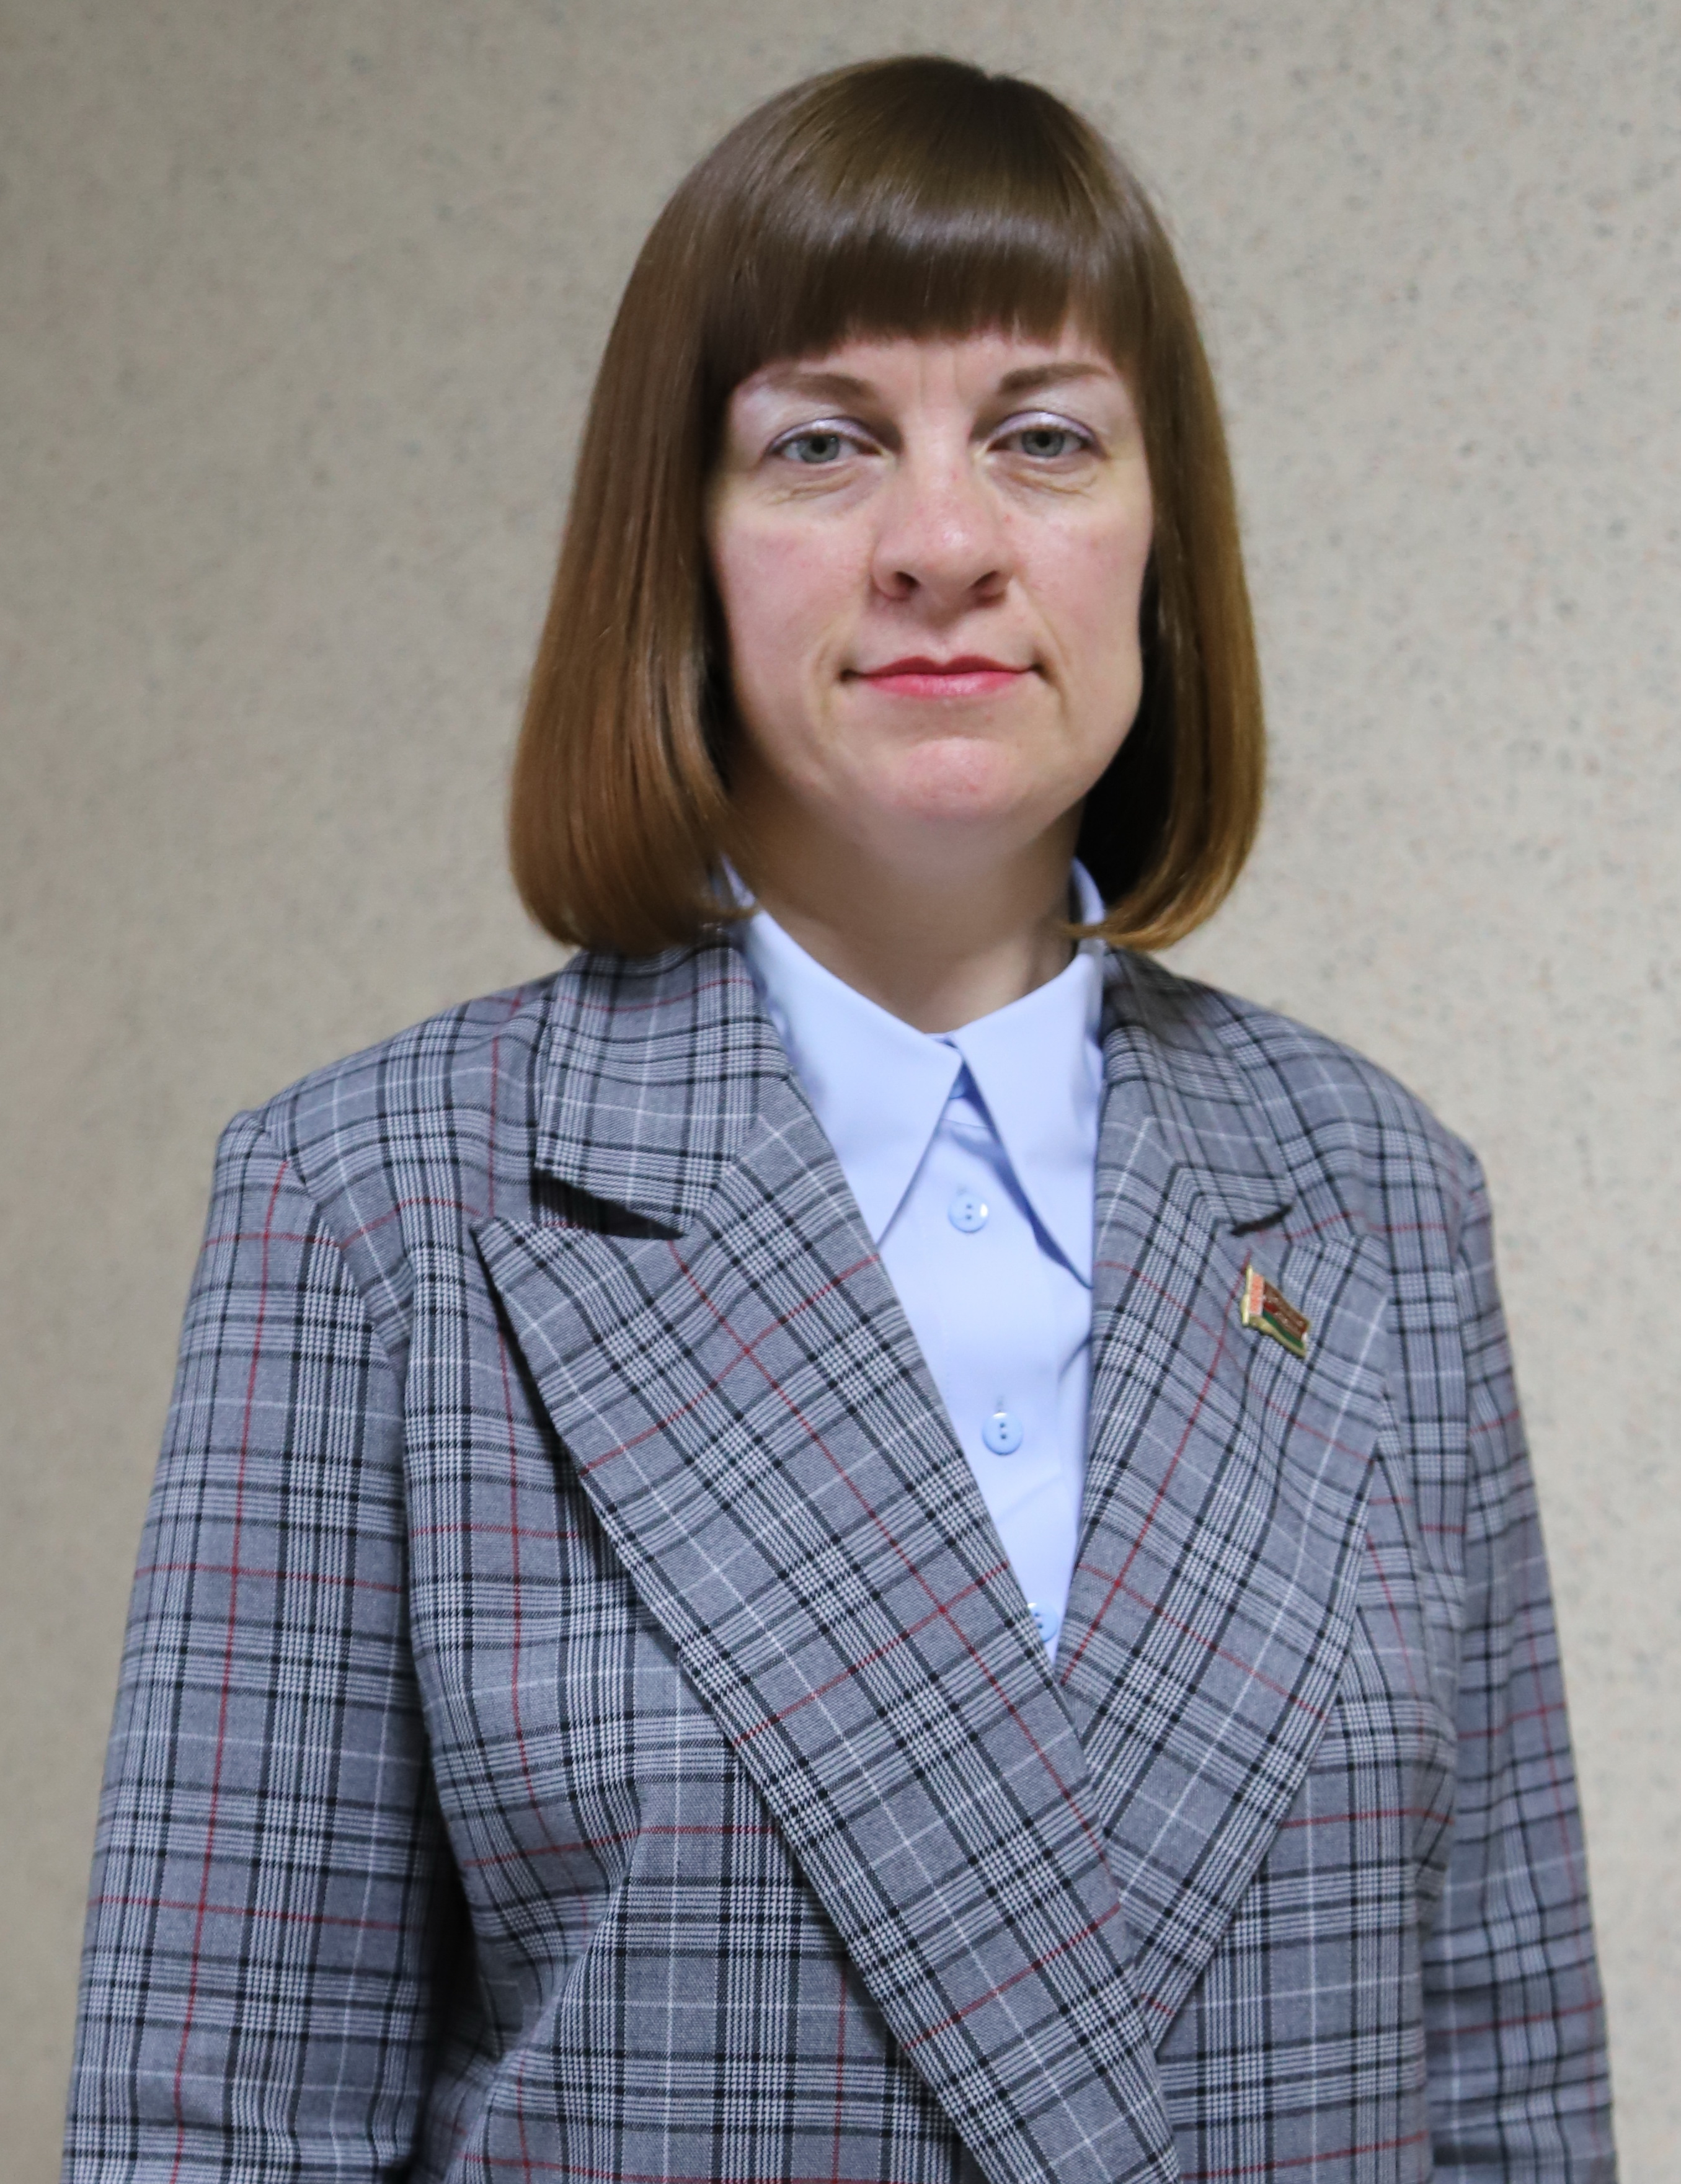
Председатель
Дерновичского сельского
Совета депутатов
Жук Наталья Анатольевна
Тел. 6 42 62

ВЕРХНЕДВИНСКИЙ РАЙОН
ДЕРНОВИЧСКИЙ
СЕЛЬСКИЙ СОВЕТ ДЕПУТАТОВ
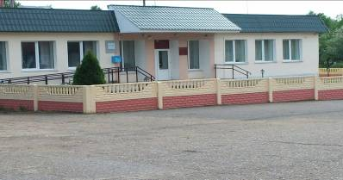

211600, Витебская область, Верхнедвинский район, д. Дерновичи, ул. Центральная, 8
Электронный адрес:
dernovichy-sik@vitobl.by

ГРАФИК
личного приема граждан, их представителей, представителей юридических лиц депутатами Дерновичского сельского Совета депутатов 29 созыва

Ф.И.О. | Избирательный округ | Дни и время приема | Место приема | Телефон
Жук  Наталья Анатольевна | Дерновичский  № 1 | второй вторник месяца  с 10.00 до 12.00 | Дёрновичский сельисполком, кабинет управляющего делами | 6 42 16
Маева  Ольга Владимировна | Дерновичский  № 2 | второй вторник месяца 10.00 до 12.00 | Дёрновичский клуб – библиотека, кабинет заведующей | 6 42 93
Гасюль  Наталья Николаевна | Дерновичский  № 3 | второй вторник месяца  с 15.00 до 16.00 | ГУО «Дёрновичская базовая школа» | 6 42 11
Тарлецкая  Жанна Леонидовна | Леонишенский  № 4 | второй вторник месяца  с 10.00 до 12.00 | Контора КУПСХП «Леонишено» ,кабинет директора | 5 03 11
Быкова  Ирина Ивановна | Юзефовский  № 5 | второй вторник месяца  с 10.00 до 12.00 | ГУО «Леонишенский детский сад», кабинет заведующей | 6 40 38
Мордвинцев  Руслан Евгеньевич | Юзефовский  № 6 | второй вторник месяца  с 10.00 до 12.00 | Контора КУПСХП «Леонишено» | 6 14 33
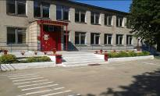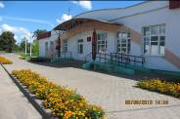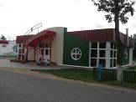

Вышестоящий государственный орган
Верхнедвинский районный Совет депутатов
211631, Витебская область,
г. Верхнедвинск, ул. Кооперативная, 1

